LAPORAN PRAKTIKUM MIKROKONTROLER
PENGAPLIKASIAN ATMEGA 8535 KE PROTEUS
BAHASA ASSEMBLY



Nabila Alia Zahra NIM 201344025
Tanggal Percobaan : Rabu, 28 September 2022
Tanggal Penyerahan Laporan : Rabu, 05 0ktober 2022

Dosen Pengampu :
- Ferry Satria, BSEE, M.T.
- Rahmawati Hasanah, S.ST., M.T.

PROGRAM STUDI D4 TEKNIK TELEKOMUNIKASI
JURUSAN TEKNIK ELEKTRO
POLITEKNIK NEGERI BANDUNG
2022
- PENDAHULUAN
- Software AVR
Software CodeVisionAVR merupakan perangkat lunak kompailer C dan merupakan pembangkit program otomatis. Software CodeVisionAVR didesain untuk mikrokontroller keluarga atmel AVR. Software CodeVisionAVR dapat berjalan pada sistem operasi windows 95, 98, Me, NT 4, 2000 dan windows XP. Kompailer C melakukan pendekatan elemen dari bahasa ANSI C sesuai dengan arsitektur dari AVR, dengan beberapa fitur yang ditambahkan. Integrated Development Environment (IDE) mendukung software AVR Chip In-System Programmer sehingga memungkinkan untuk melakukan transfer secara otomatis dari program ke chip mikrokontroller setelah berhasil dikompilasi atau diassembly. Software InSystem Programmer didesain untuk dapat bekerja dan mendukung tipe chip AVR STK500/AVRISP/AVRProg, Kanda Systems STK200+/300, Dontronics DT006, Vogel Elektronik VTEC-ISP, Futurlec JRAVR dan MicroTronics ATCPU/Mega2000 programmers/development boards. Software CodeVisionAVR juga mempunyai fasilitas CodeWizardAVR, yang digunakan untuk membantu menuliskan dengan cepat secara otomatis kedalam program. Dengan CodeWizardAVR membantu kita untuk membuat kerangka program dan menuliskan fungsi-fungsi:
- Mengatur External memory
- Mengidentifikasi sumber reset Chip
- Inisialisai Port Input/Output ]
- Inisialisasi External Interrupts
- Inisialisasi Timers/Counters
- Inisialisasi Watchdog Timer
- Inisialisasi UART (USART) and interrupt driven buffered serial communication
- Inisialisasi Analog Comparator
- Inisialisasi ADC
- Inisialisasi antarmuka SPI
- Inisialisasi antarmuka Two Wire
- Inisialisasi antarmuka CAN
- Inisialisasi I2C Bus, LM75 Temperature Sensor, DS1621 Thermometer/Thermostat dan PCF8563, PCF8583, DS1302, DS1307 Real Time Clocks
- Inisialisasi 1 Wire Bus and DS1820, DS18S20 Temperature Sensors
- Inisialisasi LCD module
- ATmega 8535
ATmega8535 merupakan salah satu mikrokontroler 8 bit ciptaan Atmel untuk keluarga AVR yang dihasilkan secara massal pada tahun 2006. Karena merupakan keluarga AVR, maka ATMega8535 juga menggunakan arsitektur RISC.
Secara singkat, ATMega8535^{[1]} memiliki beberapa kemampuan:
- Sistem mikrokontroler 8 bit berbasis RISC dengan kecepatan maksimal 16 MHz.
- Memiliki memori flash 8 KB, SRAM sebesar 512 byte dan EEPROM (Electrically Erasable Programmable Read Only Memory) sebesar 512 byte.
- Memiliki ADC (Pengubah analog-ke-digital) internal dengan ketelitian 10 bit sebanyak 8 aliran.
- Memiliki PWM (Pulse Width Modulation) internal sebanyak 4 aliran.
- Portal komunikasi serial (USART) dengan kecepatan maksimal 2,5 Mbps.
- Enam pilihan mode sleep, untuk menghemat penggunaan daya listrik.

Konfigurasi Pin Mikrokontroler AVR ATMega8535
Mikrokontroler ATMega8535 memiliki 40 pin untuk model PDIP, dan 44 pin untuk model TQFP dan PLCC. Nama-nama pin pada mikrokontroler ini adalah
VCC untuk tegangan pencatu daya positif.
- GND untuk tegangan pencatu daya negatif.
- PortA (PA0 - PA7) sebagai port Input/Output dan memiliki kemampuan lain yaitu sebagai input untuk ADC
- PortB (PB0 – PB7) sebagai port Input/Output dan juga memiliki kemampuan yang lain.
- PortC (PC0 – PC7) sebagai port Input/Output untuk ATMega8535.
- PortD (PD0 – PD7) sebagai port Input/Output dan juga memiliki kemampuan yang lain.
- RESET untuk memperagakan reset program dalam mikrokontroler.
- XTAL1 dan XTAL2 untuk input pembangkit sinyal clock.
- AVCC untuk pin masukan tegangan pencatu daya untuk ADC.
- AREF untuk pin tegangan rujukan ADC.

Pengisian Program pada Mikrokontroler AVR
Untuk memperagakan pemrograman dalam mikrokontroler AVR, Atmel telah menyediakan software khusus yang bisa diunduh dari website resmi Atmel. Software tersebut adalah AVRStudio. Software ini memakai bahasa assembly sebagai bahasa perantaranya. Selain AVRStudio, benar beberapa software pihak ketiga yang bisa digunakan untuk membuat program pada AVR. Software dari pihak ketiga ini memakai bahasa pemrograman tingkat tinggi seperti bahasa C, Java, atau Basic. Untuk memperagakan pemindahan dari komputer ke dalam chip, bisa digunakan beberapa cara seperti memakai kabel JTAG atau memakai STNK buatan Atmel.

Input/Output pada Mikrokontroler AVR ATMega8535
Mikrokontroler memiliki arsitektur RISC 8 bit, di mana semua instruksi dikemas dalam kode 16-bit(16-bits word)dan sebagian luhur instruksi dieksekusi dalam satu siklus clock. Mikrokontroler ATMega 8535 memiliki aliran I/O sebagai berikut:
- Port A(PA0 – PA7) merupakan pin I/O dua arah dan pin masukkan ADC
- Port B(PB0 – PB7) merupakan pin I/O dua arah dan pin fungsi khusus, yaitu timer/counter, komparator analog, dan SPI.
- Port C(PC0 – PC7) merupakan pin I/O dua arah dan pin fungsi khusus, yaitu TWI, komparator analog, dan timer oscillator.
- Port D(PD0 – PD7) merupakan pin I/O dua arah dan pin fungsi khusus, yaitu komparator analog, interupsi eksternal, komunikasi serial.
- Counter
Counter adalah sebuah rangkaian digital yang mengeluarkan urutan state atau biner tertentu, yang merupakan aplikasi dari beberapa pulsa inputnya. Pulsa input tersebut dapat berupa pulsa clock atau pulsa yang dibangkitkan oleh sumber eksternal dan terjadi pada interval waktu tertentu.

Counter banyak diaplikasikan pada peralatan yang berhubungan dengan teknologi digital dan biasanya digunakan untuk aplikasi menghitung jumlah kemunculan sebuah kejadian/event atau untuk menghitung pembangkit pulsa. Aplikasi ini dapat dilihat seperti pada aplikasi sisa parkiran dalam gedung, aplikasi penghitung jumlah barang, aplikasi penghitung jumlah pengunjung perpustakaan dan lain sebagainya. Sebuah n binary counter dapat dibentuk dari n buah flip flop dan dapat menghitung dari 0 sampai 2n-1. Maksudnya adalah apabila kita mendesain counter yang mengeluarkan tiga inputan maka kita harus menggunakan tiga flip – flop, atau sesuai dengan kebutuhan.

Counter Up adalah serangkaian flip-flop yang di hubungkan secara seri dengan cara output flip-flop yang pertama menjadi input flip-flop berikutnya Pulsa dari clock menjadi iput untuk flip-flop yang pertama dan akan menyebabkan perubahan pada kondisi output untuk saat yang di kehendaki (correct edge) Counter Down berfungsi untuk menghitung secara maju

- TUJUAN
      - Untuk memenuhi tugas mata kuliah Mikrokontroler.
      - Mahasiswa dapat mengetahui bahasa pemograman Assembly.
      - Mahasiswa mampu melakukan instalasi dan menggunakan software AVR Studio 4 untuk simulasi pemrogaman mikrokontroler.
      - Mahasiswa mampu memahami konsep Bahasa Pemrograman Assembly dan menjalankannya di software AVR Studio 4.
      - Mahasiswa mampu memahami konsep dan membuat program BCD Up down Counter pada software AVR Studio 4 serta disimulasikan pada software Proteus.

- LANGKAH KERJA
- Install AVR Studio 4
- Membuka aplikasi

- Membuat project baru
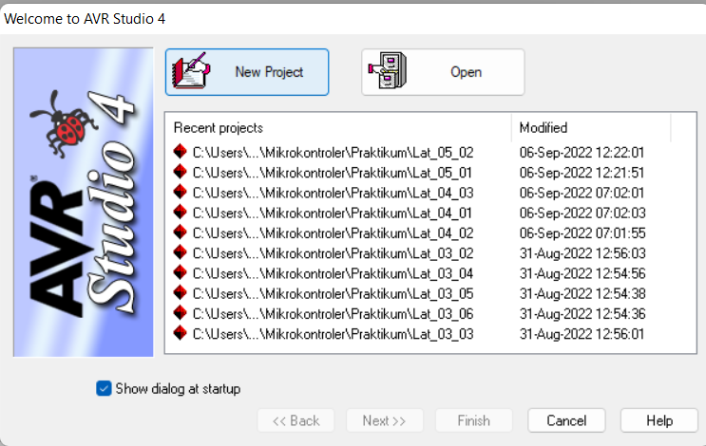
- Memberikan nama pada project tersebut klik next klik AVR simulator klik ATmega8535 klik Finish
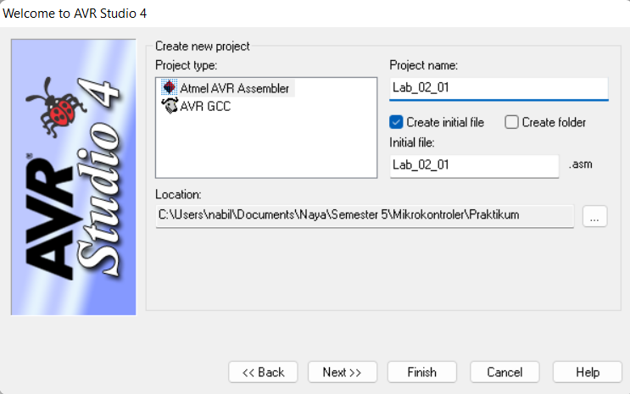
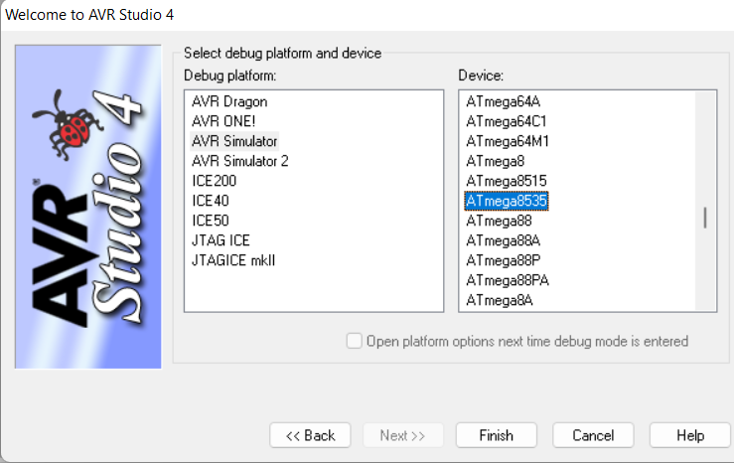
- Menuliskan program pada sheet yang disediakan.
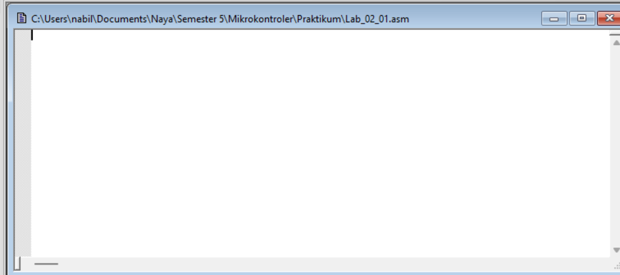
- Kemudian, lakukan running program
, F11
- Membuka aplikasi proteus

- Membuat project baru
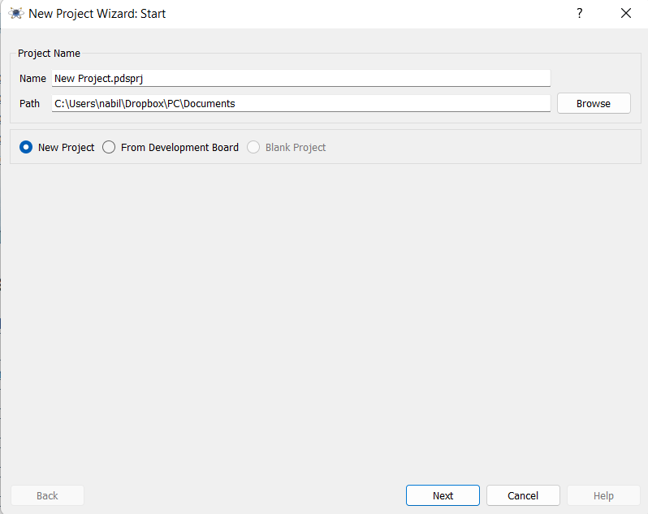
- Membuat rangkaian yang diinginkan
- Klik 2 kali pada ATMega 8535 klik Program File pilih file yang format filenya .hex klik ok
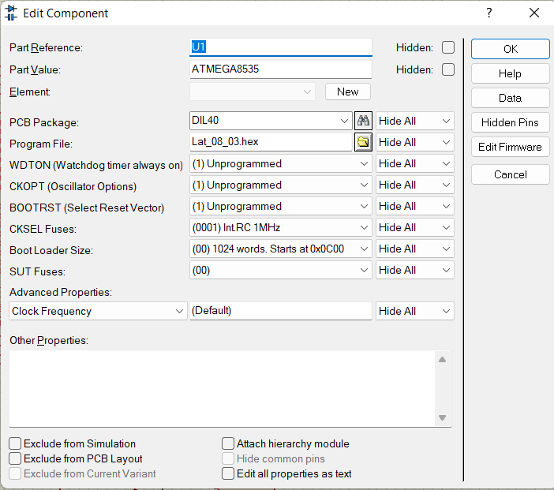
- Run file proteus, dan perhatikan kesesuaian dengan program yang telah dibuat.
- PEMBAHASAN DAN ANALISIS
- Pembahasan
- Rancang suatu Up Counter Heksadesimal 1 digit Modulo 16 (Menghitung naik secara berulang dari 0 sampai F). Gunakan seven segment jenis Common Cathode dengan tombol interupsi INT0 yang memiliki 6 Mode kerja. Mode 1:Counter menghitung dengan kecepatan normal; Mode 2:Counter menghitung dengan kecepatan cepat; Mode 3: Counter menghitung dengan kecepatan lambat; Mode 4: Counter dalam kondisi Pause; Mode 5: Counter melakukan Restart; Mode 6: Counter “Stop and Clear”.
.include "m8535def.inc"
.org 0
RJMP MAIN

.ORG 0X01
RJMP INT_0
; Up-Counter Heksadesimal Modulo 16 (Menghitung secara berulang
; dari 0 sampai F); INT0 berfungsi sebagai Counter Incrementer
; Menggunakan Seven Segment Common Cathode.
; PROTEUS PROJECT: UP-CNT-INT0
;

MAIN: CLI
LDI R20,LOW(RAMEND)
OUT SPL,R20
LDI R20,HIGH(RAMEND)
OUT SPH,R20

LDI R20,0XFF
OUT DDRA,R20

LDI R20,0X40 ;int 0 aktif
OUT GICR,R20

LDI R20,0X02 ; int 0 aktif sisi naik
OUT MCUCR,R20

LDI R30,LOW(2*POLA) ; INIT POINTER Z
LDI R31,HIGH(2*POLA)
LDI R22,0 ; INIT COUNTER

LDI R21,0
LDI R20,0
OUT DDRD,R20

SEI

RR: CPI R21,0
BREQ M1
CPI R21,1
BREQ M2
CPI R21,2
BREQ M3
CPI R21,3
BREQ M4
CPI R21,4
BREQ M5
LDI R20,0
OUT PORTA,R20
AKHIR: RJMP AKHIR

M1: MOV R30,R22
LPM R19,Z
OUT PORTA,R19
LDI R23,4
RCALL DELAY
INC R22
CPI R22,0X10
BRNE RR
LDI R22,0
RJMP RR

M2: MOV R30,R22
LPM R19,Z
OUT PORTA,R19
LDI R23,1
RCALL DELAY
INC R22
CPI R22,0X10
BRNE RR
LDI R22,0
RJMP RR

M3: MOV R30,R22
LPM R19,Z
OUT PORTA,R19
LDI R23,8
RCALL DELAY
INC R22
CPI R22,0X10
BRNE RR
LDI R22,0
RJMP RR

M4: MOV R30,R22
LPM R19,Z
OUT PORTA,R19
LDI R23,4
RCALL DELAY
RJMP RR

M5: MOV R30,R22
LPM R19,Z
OUT PORTA,R19
LDI R23,8
RCALL DELAY
INC R22
CPI R22,0X10
BRNE RR
LDI R22,0
RJMP RR

DELAY: CLI
LP1: LDI R24,0
LP2: LDI R25,0
LP3: DEC R25
BRNE LP3
DEC R24
BRNE LP2
DEC R23
BRNE LP1
SEI
RET
;=================

INT_0: CLI
INC R21
SEI
RETI
;==================
.ORG 0X80
POLA:
.DB 0X3F,0X06,0X5B,0X4F,0X66,0X6D,0X7D,0X07
.DB 0X7F,0X6F,0X77,0X7C,0X39,0X5E,0X79,0X71

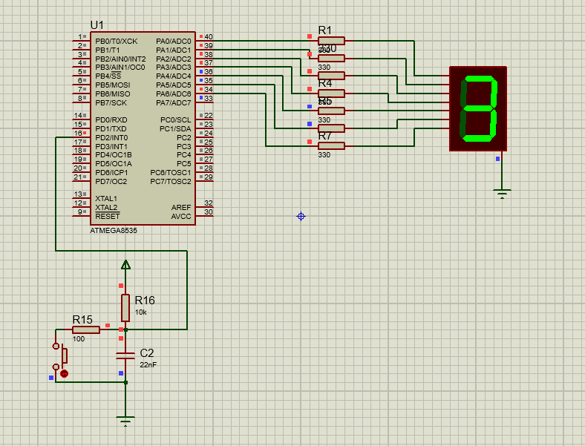
- Seperti soal nomor 1, tapi untuk Down Counter.
.include "m8535def.inc"
.org 0
RJMP MAIN

.ORG 0X01
RJMP INT_0
; Up-Counter Heksadesimal Modulo 16 (Menghitung secara berulang
; dari 0 sampai F); INT0 berfungsi sebagai Counter Incrementer
; Menggunakan Seven Segment Common Cathode.
; PROTEUS PROJECT: UP-CNT-INT0
;

MAIN: CLI
LDI R20,LOW(RAMEND)
OUT SPL,R20
LDI R20,HIGH(RAMEND)
OUT SPH,R20

LDI R20,0XFF
OUT DDRA,R20

LDI R20,0X40 ;int 0 aktif
OUT GICR,R20

LDI R20,0X02 ; int 0 aktif sisi naik
OUT MCUCR,R20

LDI R30,LOW(2*POLA) ; INIT POINTER Z
LDI R31,HIGH(2*POLA)
LDI R22,0 ; INIT COUNTER

LDI R21,0
LDI R20,0
OUT DDRD,R20

SEI

RR: CPI R21,0
BREQ M1
CPI R21,1
BREQ M2
CPI R21,2
BREQ M3
CPI R21,3
BREQ M4
CPI R21,4
BREQ M5
LDI R20,0
OUT PORTA,R20
AKHIR: RJMP AKHIR

M1: MOV R30,R22
LPM R19,Z
OUT PORTA,R19
LDI R23,4
RCALL DELAY
DEC R22
CPI R22,0XFF
BRNE RR
LDI R22,0X0F
RJMP RR

M2: MOV R30,R22
LPM R19,Z
OUT PORTA,R19
LDI R23,1
RCALL DELAY
DEC R22
CPI R22,0XFF
BRNE RR
LDI R22,0X0F
RJMP RR

M3: MOV R30,R22
LPM R19,Z
OUT PORTA,R19
LDI R23,8
RCALL DELAY
DEC R22
CPI R22,0XFF
BRNE RR
LDI R22,0X0F
RJMP RR

M4: MOV R30,R22
LPM R19,Z
OUT PORTA,R19
LDI R23,4
RCALL DELAY
RJMP RR

M5: MOV R30,R22
LPM R19,Z
OUT PORTA,R19
LDI R23,8
RCALL DELAY
DEC R22
CPI R22,0XFF
BRNE RR
LDI R22,0X0F
RJMP RR

DELAY: CLI
LP1: LDI R24,0
LP2: LDI R25,0
LP3: DEC R25
BRNE LP3
DEC R24
BRNE LP2
DEC R23
BRNE LP1
SEI
RET
;=================

INT_0: CLI
INC R21
SEI
RETI
;==================
.ORG 0X80
POLA:
.DB 0X3F,0X06,0X5B,0X4F,0X66,0X6D,0X7D,0X07
.DB 0X7F,0X6F,0X77,0X7C,0X39,0X5E,0X79,0X71

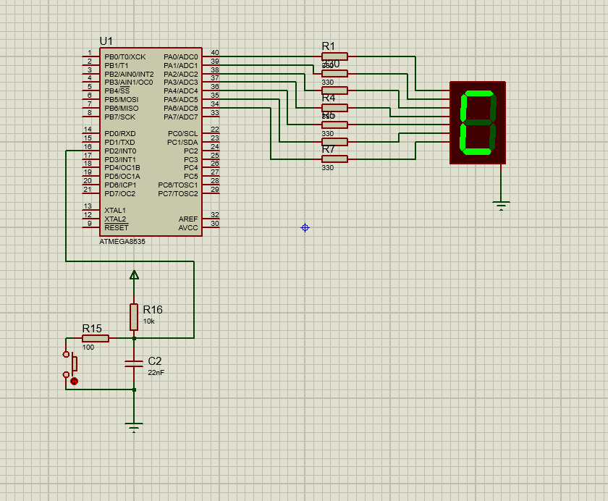
- Seperti soan no 1, tapi menggunakan “Polling” (tidak menggunakan interupsi).
.include "m8535def.inc"
.org 0
RJMP MAIN

; Up-Counter Heksadesimal Modulo 16 (Menghitung secara berulang
; dari 0 sampai F); PushButton berfungsi sebagai Counter Incrementer
; Menggunakan Seven Segment Common Cathode.
; PROTEUS PROJECT

MAIN: LDI R20,LOW(RAMEND)
OUT SPL,R20
LDI R20,HIGH(RAMEND)
OUT SPH,R20

LDI R20,0XFF
OUT DDRA,R20 ; INIT PORTA SBG OUTPUT

LDI R20,0
OUT DDRB,R20 ; INIT PORTB SBG INPUT

LDI R30,LOW(2*POLA) ; INIT POINTER Z
LDI R31,HIGH(2*POLA)
LDI R22,0 ; INIT COUNTER

RR: IN R16,PINB ; MEMBACA NILAI DARI PORTB
MOV R21,R16
CPI R21,0 ; MODE 1 SAAT R21 = 0
BREQ M1
CPI R21,1 ; MODE 2 SAAT R21 = 1
BREQ M2
CPI R21,2 ; MODE 3 SAAT R21 = 2
BREQ M3
CPI R21,3 ; MODE 4 SAAT R21 = 3
BREQ M4
CPI R21,4 ; MODE 5 SAAT R21 = 4
BREQ M5
LDI R20,0 ; MODE 6
OUT PORTA,R20
AKHIR: RJMP AKHIR

M1: MOV R30,R22
LPM R19,Z
OUT PORTA,R19
LDI R23,4
RCALL DELAY
INC R22
CPI R22,0X10
BRNE RR
LDI R22,0
RJMP RR

M2: MOV R30,R22
LPM R19,Z
OUT PORTA,R19
LDI R23,1
RCALL DELAY
INC R22
CPI R22,0X10
BRNE RR
LDI R22,0
RJMP RR

M3: MOV R30,R22
LPM R19,Z
OUT PORTA,R19
LDI R23,8
RCALL DELAY
INC R22
CPI R22,0X10
BRNE RR
LDI R22,0
RJMP RR

M4: MOV R30,R22
LPM R19,Z
OUT PORTA,R19
LDI R23,4
RCALL DELAY
RJMP RR

M5: MOV R30,R22
LPM R19,Z
OUT PORTA,R19
LDI R23,8
RCALL DELAY
INC R22
CPI R22,0X10
BRNE RR1
LDI R22,0
RR1: RJMP RR

DELAY:
LP1: LDI R24,0
LP2: LDI R25,0
LP3: DEC R25
BRNE LP3
DEC R24
BRNE LP2
DEC R23
BRNE LP1
RET

.ORG 0X80
POLA:
.DB 0X3F,0X06,0X5B,0X4F,0X66,0X6D,0X7D,0X07
.DB 0X7F,0X6F,0X77,0X7C,0X39,0X5E,0X79,0X71

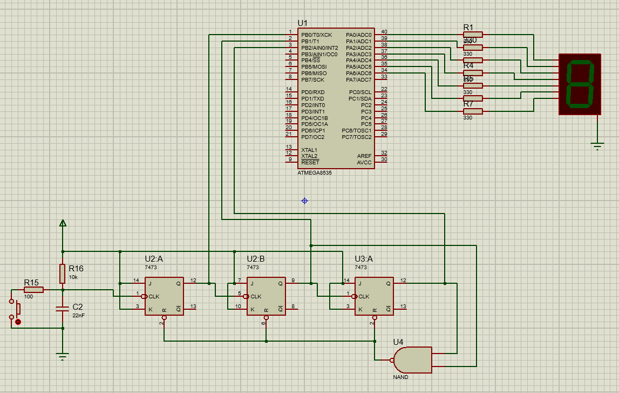
- Seperti soal nomor 3, tapi untuk Down Counter.
.include "m8535def.inc"
.org 0
RJMP MAIN

; Up-Counter Heksadesimal Modulo 16 (Menghitung secara berulang
; dari 0 sampai F); PushButton berfungsi sebagai Counter Incrementer
; Menggunakan Seven Segment Common Cathode.
; PROTEUS PROJECT

MAIN: LDI R20,LOW(RAMEND)
OUT SPL,R20
LDI R20,HIGH(RAMEND)
OUT SPH,R20

LDI R20,0XFF
OUT DDRA,R20 ; INIT PORTA SBG OUTPUT

LDI R20,0
OUT DDRB,R20 ; INIT PORTB SBG INPUT

LDI R30,LOW(2*POLA) ; INIT POINTER Z
LDI R31,HIGH(2*POLA)
LDI R22,0 ; INIT COUNTER

RR: IN R16,PINB ; MEMBACA NILAI DARI PORTB
MOV R21,R16
CPI R21,0 ; MODE 1 SAAT R21 = 0
BREQ M1
CPI R21,1 ; MODE 2 SAAT R21 = 1
BREQ M2
CPI R21,2 ; MODE 3 SAAT R21 = 2
BREQ M3
CPI R21,3 ; MODE 4 SAAT R21 = 3
BREQ M4
CPI R21,4 ; MODE 5 SAAT R21 = 4
BREQ M5
LDI R20,0 ; MODE 6
OUT PORTA,R20
AKHIR: RJMP AKHIR

M1: MOV R30,R22
LPM R19,Z
OUT PORTA,R19
LDI R23,4
RCALL DELAY
DEC R22
CPI R22,0XFF
BRNE RR
LDI R22,0X0F
RJMP RR

M2: MOV R30,R22
LPM R19,Z
OUT PORTA,R19
LDI R23,1
RCALL DELAY
DEC R22
CPI R22,0XFF
BRNE RR
LDI R22,0X0F
RJMP RR

M3: MOV R30,R22
LPM R19,Z
OUT PORTA,R19
LDI R23,8
RCALL DELAY
DEC R22
CPI R22,0XFF
BRNE RR
LDI R22,0X0F
RJMP RR

M4: MOV R30,R22
LPM R19,Z
OUT PORTA,R19
LDI R23,4
RCALL DELAY
RJMP RR

M5: MOV R30,R22
LPM R19,Z
OUT PORTA,R19
LDI R23,8
RCALL DELAY
DEC R22
CPI R22,0XFF
BRNE RR
LDI R22,0X0F
RJMP RR

DELAY: CLI
LP1: LDI R24,0
LP2: LDI R25,0
LP3: DEC R25
BRNE LP3
DEC R24
BRNE LP2
DEC R23
BRNE LP1
SEI
RET
;=================

INT_0: CLI
INC R21
SEI
RETI
;==================
.ORG 0X80
POLA:
.DB 0X3F,0X06,0X5B,0X4F,0X66,0X6D,0X7D,0X07
.DB 0X7F,0X6F,0X77,0X7C,0X39,0X5E,0X79,0X71

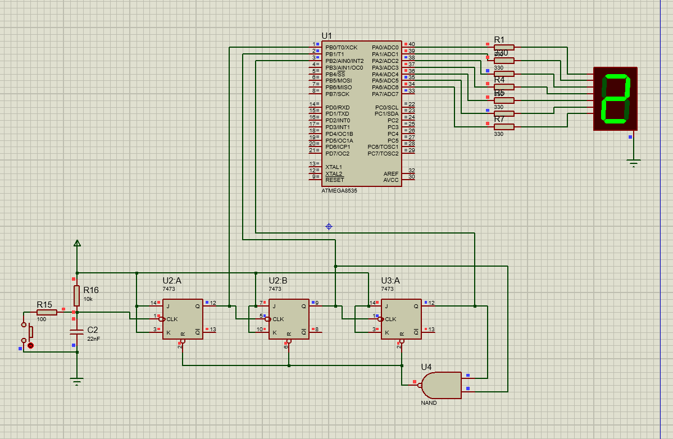
- Seperti soal no 3, tapi untuk Up/Down Counter yang Mode Up/Down nya dikendlikan melalui tombol Polling ke 2.

- Analisis
Pada praktikum kali ini, terdapat beberapa program yang perlu dilakukan, namun sebelumnya ada beberapa perintah yang biasanya selalu ada agar dapar membuat suatu program berjalan. Praktikum kali ini menggunakan software simulasi mikrokontroler yaitu ATmega 8535 dan menggunakan konsep bahasa Assembly yang dimana bahasa pemrograman ini termasuk ke bahasa tingkat renda (low level language) atau bisa dibilang bahasa mesin. Simulator ATmega 8535 bukan simulator yang sensitive case sehingga besar kecilnya huruf ketika penulisan program tidak akan berpengaruh kepada berjalannya suatu program (kecuali suatu nama subrutin, harus sama antara nama subrutin dengan subrutin yang dipanggil).
Dari setiap program yang digunakan, terdapat beberapa baris perintah “wajib” agar program dapat berjalan. Penjelasan dari tiap baris program yang digunakan tersebut sebagai berikut:

Perintah/Sintaks | Deskripsi
.include"m8535def.inc" | Mendefinisikan mikrokontroler yang direferensikan untuk program yaitu  ATmega8535.
.org 0x0000 | Mendefinisikan alamat awal program.
rjmp main | Melakukan jump (relative jump) ke label  main procedure (prosedur utama).
ldi r16,low(ramend) | Menyiapkan stack (stack pointer low dan stack pointer high) untuk menerima data- data yang akan diletakkan/digunakan.  Menempatkan 8bit pertama dan beberapa bit kedua ke R16, “low” berarti 8bit pertama di sebelah kanan dan “high” berarti beberapa bit kedua.  “ramend” berarti alamat ram terakhir.
out spl,r16
ldi r16,high(ramend)
out sph,r16
Akhir : rjmp Akhir | Untuk mengakhiri proses running programnya.

Pada program pertama membuat Up Counter Heksadesimal 1 digit Modulo 16 (Menghitung naik secara berulang dari 0 sampai F). Gunakan seven segment jenis Common Cathode dengan tombol interupsi INT0 yang memiliki 6 Mode kerja. Mode 1:Counter menghitung dengan kecepatan normal; Mode 2:Counter menghitung dengan kecepatan cepat; Mode 3: Counter menghitung dengan kecepatan lambat; Mode 4: Counter dalam kondisi Pause; Mode 5: Counter melakukan Restart; Mode 6: Counter “Stop and Clear”. Dengan membuat program wajib terlebih dahulu pada ATMega 8535 (seperti inisialisasi stack). Kemudian pada program ini pula, karena akan menggunakan interrupt 0 maka harus diinisialisasi di awal. Setelah itu masuk ke program utama. Di program utama, sebelum menginisialisasi stack, perlu dilakukan perintah CLI agar nantinya interrupt tidak akan mengganggu proses inisialisasi stack. Setelah itu lakukan inisialisasi stack, dilanjutkan dengan mengaktifkan port A. Setelah itu, aktifkan int 0 dengan menggunakan GICR, dan menggunakan falling edge untuk int 0 dengan menggunakan MCUCR. Setelah itu, lakukan perintah agar pointer Z menunjuk pola karakter yang nantinya akan dipanggil. Setelah itu, pindahkah r22 agar nantinya outputnya akan ditampilkan lewat port A ke seven segmen. Setelah itu, membuat subrutin untuk menaikan mode yang diatur pada int_0. Yaitu membandingkan register (r21) dengan 0, apabila 0 melakukan looping ke M1, M1 berisi perintah untuk counter yang menghitung naik dengan delay yang normal, sehingga mengisi nilai r23 dengan 4, setelah itu dibandingkan, bila nilainya sudah 10 maka akan mengulang ke nilai 0, bila tidak akan melakukan jump Kembali ke subrutin mode. Setelah menaikan mode yang diatur pada int_0. Yaitu membandingkan register (r21) dengan 1, apabila 1 melakukan looping ke M2, M2 berisi perintah untuk counter yang menghitung naik dengan delay yang sangat cepat, sehingga mengisi nilai r23 dengan 1, setelah itu dibandingkan, bila nilainya sudah 10 maka akan mengulang ke nilai 0, bila tidak akan melakukan jump Kembali ke subrutin mode. Setelah menaikan mode yang diatur pada int_0. Yaitu membandingkan register (r21) dengan 2, apabila 2 melakukan looping ke M3, M3 berisi perintah untuk counter yang menghitung naik dengan delay lambat, sehingga mengisi nilai r23 dengan 8, setelah itu dibandingkan, bila nilainya sudah 10 maka akan mengulang ke nilai 0, bila tidak akan melakukan jump Kembali ke subrutin mode. Setelah menaikan mode yang diatur pada int_0. Yaitu membandingkan register (r21) dengan 3, apabila 3 melakukan looping ke M4, M4 berisi perintah untuk counter pause, sehingga mengisi nilai r23 dengan 4, setelah itu melakukan jump Kembali ke subrutin mode. Setelah menaikan mode yang diatur pada int_0. Yaitu membandingkan register (r21) dengan 4, apabila 4 melakukan looping ke M5, M5 berisi perintah untuk counter yang menghitung naik dengan delay lambat, dengan nilai yang dilanjutkan dari mode sebelumnya, sehingga mengisi nilai r23 dengan 8, setelah itu dibandingkan, bila nilainya sudah 10 maka akan mengulang ke nilai 0, bila tidak akan melakukan jump Kembali ke subrutin mode. Ketika r21 sudah melebihi 5, maka program akan melakukan reset dan stop program, dengan mengisi port A dengan 0, karena menggunakan seven segment common cathode yang akan mati bila diberi logic 0. Setelah itu, membuat program delay dengan r23 diatur pada mode sebelumnya, setelah itu membuat program interrupt 0 untuk menaikan mode agar mode berkerja sesuai dengan yang diperintahkan. Setelah itu, membuat program area sesuai dengan angka yang akan ditampilkan yaitu 0-F heksadesimal. Kemudian, membuat rangkaian pada proteus, dan lihat hasilnya sudah sesuai dengan yang diprogramkan.
Untuk program kedua menggunakan konsep yang sama, main program yang sama, subrutin penaikan mode yang sama, program delay dan interrupt yang sama, serta pula program mode yang hampir mirip dengan program pertama, namun pada mode M1-M5 perbedaannya ketika program pertama menghitung naik, pada program kedua menghitung turun, sehingga ada perbedaan pada INC dan DEC, serta comparenya.
Pada program keempat memiliki perhitungan yang sama dengan program pertama, namun tidak menggunakan interrupt, sehingga kenaikan mode diatur secara manual. Dengan membuat program wajib terlebih dahulu pada ATMega 8535 (seperti inisialisasi stack). Kemudian pada program utama lakukan inisialisasi stack, dilanjutkan dengan mengaktifkan port A dan port B. Setelah itu, lakukan perintah agar pointer Z menunjuk pola karakter yang nantinya akan dipanggil. Setelah itu, pindahkah r22 agar nantinya outputnya akan ditampilkan lewat port A ke seven segmen. Setelah itu, membuat subrutin untuk kenaikan mode, yang pertama perlu dilakukan adalah dengan menginisialisasi register agar port yang digunakan sebagai input mode terbaca. Kemudian pindahkan register tersebut keregister yang lain agar tidak rusak (r21). Setelah itu membandingkan (r21) dengan 0, apabila 0 melakukan looping ke M1, M1 berisi perintah untuk counter yang menghitung naik dengan delay yang normal, sehingga mengisi nilai r23 dengan 4, setelah itu dibandingkan, bila nilainya sudah 10 maka akan mengulang ke nilai 0, bila tidak akan melakukan jump Kembali ke subrutin mode. Kemudian, membandingkan register (r21) dengan 1, apabila 1 melakukan looping ke M2, M2 berisi perintah untuk counter yang menghitung naik dengan delay yang sangat cepat, sehingga mengisi nilai r23 dengan 1, setelah itu dibandingkan, bila nilainya sudah 10 maka akan mengulang ke nilai 0, bila tidak akan melakukan jump Kembali ke subrutin mode. Setelah itu, membandingkan register (r21) dengan 2, apabila 2 melakukan looping ke M3, M3 berisi perintah untuk counter yang menghitung naik dengan delay lambat, sehingga mengisi nilai r23 dengan 8, setelah itu dibandingkan, bila nilainya sudah 10 maka akan mengulang ke nilai 0, bila tidak akan melakukan jump Kembali ke subrutin mode. Kemudian, membandingkan register (r21) dengan 3, apabila 3 melakukan looping ke M4, M4 berisi perintah untuk counter pause, sehingga mengisi nilai r23 dengan 4, setelah itu melakukan jump Kembali ke subrutin mode. Setelah looping, kemudian membandingkan Kembali register (r21) dengan 4, apabila 4 melakukan looping ke M5, M5 berisi perintah untuk counter yang menghitung naik dengan delay lambat, dengan nilai yang dilanjutkan dari mode sebelumnya, sehingga mengisi nilai r23 dengan 8, setelah itu dibandingkan, bila nilainya sudah 10 maka akan mengulang ke nilai 0, bila tidak akan melakukan jump Kembali ke subrutin mode. Ketika r21 sudah melebihi 5, maka program akan melakukan reset dan stop program, dengan mengisi port A dengan 0, karena menggunakan seven segment common cathode yang akan mati bila diberi logic 0. Setelah itu, membuat program delay dengan r23 diatur pada mode sebelumnya. Setelah itu, membuat program area sesuai dengan angka yang akan ditampilkan yaitu 0-F heksadesimal. Kemudian, membuat rangkaian pada proteus dengan menggunakan pula JKFF agar nantinya dapat membuat push button dalam kondisi toggle, dan lihat hasilnya sudah sesuai dengan yang diprogramkan.
Untuk program keempat menggunakan konsep yang sama dengan program ketiga, main program yang sama, subrutin penaikan mode yang sama, program delay yang sama, serta pula program mode yang hampir mirip dengan program ketiga, namun pada mode M1-M5 perbedaannya ketika program pertama menghitung naik, pada program kedua menghitung turun, sehingga ada perbedaan pada INC dan DEC, serta comparenya.

- KESIMPULAN
Pada praktikum yang telah dilakukan, diketahui bahwa simulator yang digunakan yaitu ATmega 8535, diketahui pula cara kerjanya, serta memahami konsep dari bahasa pemograman Assembly. Pada praktikum ini pula, diketahui cara dalam mengaplikasikan dari program ke software. Pada praktikum ini pula, lebih mengetahui cara kerja Interrupt, serta dapat pula menggunakan konsep dari polling. Polling itu sendiri tidak menggunakan interrupt namun dapat langsung menggunakan port mana saja untuk menjadi kendali inputan. Kelemahan dari interrupt sendiri lebih sulit pada saat pemograman, namun untuk polling lebih sulit kebagian hardwarenya, Kemudian diberlakukan perintah INC/DEC sehingga nilai bergerak naik atau turun. Selain itu, diketahui penggunaan CIGR, MCUCR, MCUCSR , subrutin DELAY lebih luas lagi.

Daftar Pustaka

Aji, Nianda Pratama. “PEREKAYASAAN SISTEM KONTROL .” PEMOGRAMAN MIKROKONTROL ATMEGA 8535, t.thn.
Andriyanto, Rendy. “SEJARAH MIKROPROSESOR DAN MIKROKONTROLER.” RENDY ANDRIYANTO S-1 TEKNIK INFORMATIKA A 2014 SEJARAH MIKROPROSESOR DAN MIKROKONTROLER SEJARAH MIKROPROSESOR GENERASI 1, 2014: 1-15.
Baeti, Ahmad Firdaus. Konversi Sistem Bilangan: Desimal, Biner, Oktal dan Heksa Desimal. 13 Januari 2022. http://www.miraudhatulwildan.sch.id/berita/detail/konversi-sistem-bilangan-desimal-biner-oktal-dan-heksa-desimal#:~:text=Cara%20mengkonversi%20bilangan%20desimal%20ke%20hexadesimal%20adalah%20dengan%20cara%20membagi,maka%20angkanya%20dirubah%20menjadi%20h (diakses September 06, 2022).
Hasanah, Rahmawati. Mikroprosesor dan Interface. Bandung: Politeknik Negeri Bandung, 2019.
Widjojoatmodjo, Abdulkadir. ATmega8535. t.thn. https://p2k.unkris.ac.id/id1/1-3073-2962/Atmega8535_238516_p2k-unkris.html (diakses September 06, 2022).

